Pressmelding

Økt trafikk på veiene i Oslo

**Trafikken i bomstasjonene i Oslo økte med 6,8 prosent sammenliknet med oktober i fjor. Tallene viser også at det er mer biltrafikk enn før pandemien.**

- Tallene våre for oktober viser en økning på 6,8 prosent hvis man sammenlikner med oktober i fjor. Økningen var størst i helgene, mens på hverdagene var økningen på 4,8 prosent, sier trafikkanalytiker i Fjellinjen Stian Strøm Arnesen.

Oktober 2020 var preget av økt koronasmitte og i slutten av måneden ble det innført strenge koronatiltak i Oslo.

**Mer trafikk enn før pandemien**

Mange har lurt på hvordan biltrafikken ville bli etter pandemien. Etter første hele måned med gjenåpning øker biltrafikken i våre bomstasjoner også sammenliknet med samme periode i 2019.

- Vi ser en økning på 3,2 prosent hvis man sammenlikner med oktober for to år siden, denne tendensen så vi også i august og september, så akkurat nå er det mer biltrafikk i Oslo enn før, oppsummerer Arnesen.

**Kjøretøyfordeling**

Totalt antall registrerte passeringer i de tre bomringene i og rundt Oslo i oktober viser 35,1 millioner registrerte passeringer.

Tabellen under viser en prosentvis fordeling i alle Fjellinjens bomstasjoner, med endring siste 12 måneder i prosentpoeng.

Nullutslippskjøretøy innenfor «Stor bil» og elvarebiler er skilt ut som egne kategorier. Kategorien «Stor bil» inneholder både busser og næringstransport. Blant nullutslipp for store biler er det store flertallet elbusser.

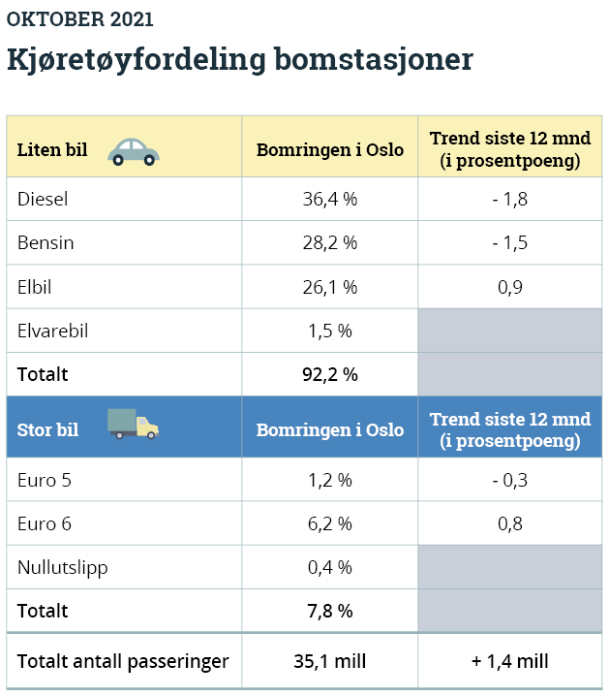 Tallene er basert på et foreløpig tallmateriale.